**МИНОБРНАУКИ РОССИИ**

**Санкт-Петербургский государственный**

**электротехнический университет**

**«ЛЭТИ» им. В.И. Ульянова (Ленина)**

**Кафедра Вычислительной техники**

отчет

**по лабораторной работе № 3**

**по дисциплине «Организация ЭВМ и систем»**

Тема: ИССЛЕДОВАНИЕ ВИДЕОСИСТЕМЫ

(ГРАФИЧЕСКИЙ РЕЖИМ)

|  |  |  |
| --- | --- | --- |
| Студенты гр. 8307 |  | Николаев Д.Е. |
|  |  | Репин С.А. |
| Преподаватель |  | Костичев С.В. |

Санкт-Петербург

2019

**Задание**

Разработать программу, выводящую в окно график функции

$f\left(x\right)=\sin^{2}\left(x\right)+\cos^{3}\left(x\right),$

в промежутке $\left[\frac{π}{2},5π\right]$.

Разметить оси и поставить истинные значения точек. Найти максимальное значение функции на заданном интервале и вывести в отдельное окно.

**Пример работы программы**

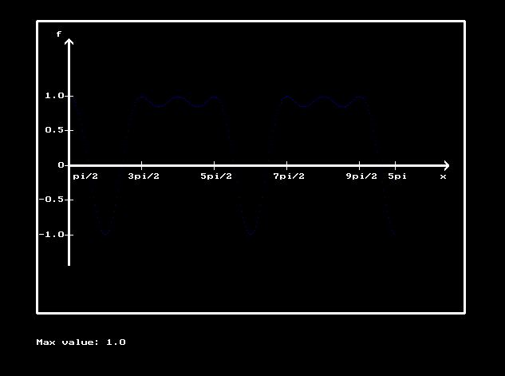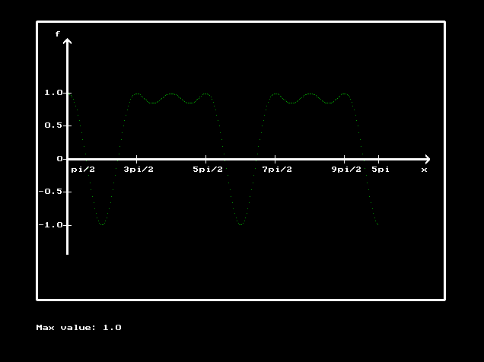

**Блоксхема**

